МИНИСТЕРСТВО ОБРАЗОВАНИЯ И НАУКИ РОССИЙСКОЙ ФЕДЕРАЦИИ ФЕДЕРАЛЬНОЕ ГОСУДАРСТВЕННОЕ АВТОНОМНОЕ ОБРАЗОВАТЕЛЬНОЕ УЧРЕЖДЕНИЕ ВЫСШЕГО ПРОФЕССИОНАЛЬНОГО ОБРАЗОВАНИЯ

«ЮЖНЫЙ ФЕДЕРАЛЬНЫЙ УНИВЕРСИТЕТ»

ИНЖЕНЕРНО-ТЕХНОЛОГИЧЕСКАЯ АКАДЕМИЯ

Институт компьютерных технологий и информационной безопасности

Кафедра математического обеспечения и применения ЭВМ

**Лабораторная работа № 1**

по курсу «Объектно-ориентированное программирование»

**«Классы и объекты в C++»**

**8 ВАРИАНТ**

Выполнили:

студенты гр. КТбо1-7

Миронченко П.Д.

Проверил:

Тарасов С. А.

**Таганрог 2020**

1. **Вариант задания №8**

Определить класс вещественных матриц (Matrix) с методами, реализующими сложение и умножение матриц, транспонирование. Размер матрицы задается при ее создании.

1. **Спецификация класса Matrix**

Класс Matrix содержит 3 приватных поля _colsLen, _rowsLen и _A, а также методы для взаимодействия с ними, такие как: получение количества строк и столбцов, получение изменение поля матрицы по индексам, сложение и умножение матриц и транспонирование матрицы. В добавок, были перегружены операторы ввода и вывода для упрощения взаимодействия в консоли.

1. **Используемые математические зависимости и алгоритмы**

В этой лабораторной работе использовались алгоритмы сложения, умножения матриц и транспонирования матрицы.

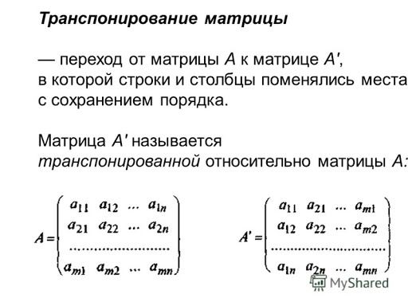

1. **Диаграмма класса**

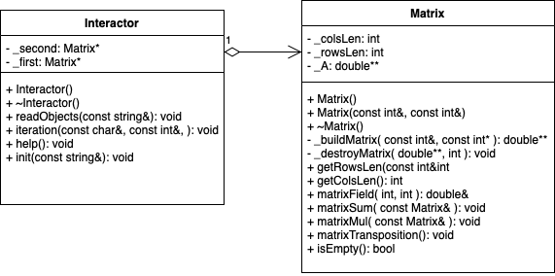

1. **Листинг программы**

**lab1.cpp**

#include <iostream>

#include "interactor.h"

using namespace std;

int main()

{

Interactor it;

it.init("input.txt");

return 0;

}

**interactor.h**

#ifndef INTERACTOR_H

#define INTERACTOR_H

#include "matrix.h"

class Interactor

{

private:

Matrix* _first;

Matrix* _second;

public:

Interactor();

void readObjects(const std::string& file);

std::string iteration(const char& command, const int& target);

void help();

void init(const std::string& matrices);

~Interactor();

};

#endif

**matrix.h**

#ifndef MATRIX_H

#define MATRIX_H

#include <istream>

#include <ostream>

class Matrix

{

private:

int _colsLen, _rowsLen;

double** _A;

double** _buildMatrix(const int& n, const int& m);

void _destroyMatrix(double** matrix, const int& n);

public:

Matrix();

Matrix(const int& n, const int& m);

bool isEmpty() const;

int getColsLen() const;

int getRowsLen() const;

double& matrixField(const int& i, const int& j);

void matrixSum(const Matrix& term);

void matrixMul(const Matrix& factor);

void matrixTransposition();

friend std::istream& operator>>(std::istream& in, const Matrix& object);

friend std::ostream& operator<<(std::ostream& out, const Matrix& object);

~Matrix();

};

#endif

**matrix.cpp**

#include <istream>

#include <ostream>

#include "matrix.h"

double** Matrix::_buildMatrix(const int& n, const int& m)

{

double** array = new double*[n];

for (int i = 0; i < n; ++i)

{

array[i] = new double[m];

for (int j = 0; j < m; ++j)

{

array[i][j] = 0;

}

}

return array;

}

void Matrix::_destroyMatrix(double** matrix, const int& n)

{

for (int i = 0; i < n; ++i)

{

delete[] matrix[i];

}

if (matrix != nullptr)

{

delete[] matrix;

}

}

Matrix::Matrix()

{

_colsLen = 0;

_rowsLen = 0;

_A = nullptr;

}

Matrix::Matrix(const int& n, const int& m)

{

_colsLen = n;

_rowsLen = m;

_A = _buildMatrix(n,m);

}

bool Matrix::isEmpty() const

{

return _colsLen == 0 || _rowsLen == 0;

}

int Matrix::getColsLen() const

{

return _colsLen;

}

int Matrix::getRowsLen() const

{

return _rowsLen;

}

double& Matrix::matrixField(const int& i, const int& j)

{

return _A[i][j];

}

void Matrix::matrixSum(const Matrix& term)

{

if (_colsLen != term.getColsLen() || _rowsLen != term.getRowsLen())

{

throw std::logic_error("Another matrix has a different shape\n");

}

if (isEmpty() || term.isEmpty())

{

throw std::length_error("Empty matrix\n");

}

for (int i = 0; i < _colsLen; ++i)

{

for (int j = 0; j < _rowsLen; ++j)

{

_A[i][j] += term._A[i][j];

}

}

}

void Matrix::matrixMul(const Matrix& factor)

{

if (_rowsLen != factor.getColsLen())

{

throw std::logic_error("Rows of one matrix are not equal to columns of another\n");

}

if (isEmpty() || factor.isEmpty())

{

throw std::length_error("Empty matrix\n");

}

double** A_new = _buildMatrix(_colsLen, factor.getRowsLen());

for (int i = 0; i < _colsLen; ++i)

{

for (int j = 0; j < factor.getRowsLen(); ++j)

{

A_new[i][j] = 0;

for (int k = 0; k < _rowsLen; ++k)

{

A_new[i][j] += _A[i][k]*factor._A[k][j];

}

}

}

_destroyMatrix(_A, _colsLen);

_A = A_new;

_rowsLen = factor.getRowsLen();

}

void Matrix::matrixTransposition()

{

if (isEmpty())

{

throw std::length_error("Empty matrix\n");

}

double** A_new = _buildMatrix(_rowsLen,_colsLen);

for (int i = 0; i < _rowsLen; ++i)

{

for (int j = 0; j < _colsLen; ++j)

{

A_new[i][j] = _A[j][i];

}

}

_destroyMatrix(_A, _colsLen);

_A = A_new;

std::swap(_rowsLen,_colsLen);

}

std::istream& operator>>(std::istream& in, const Matrix& object)

{

for (int i = 0; i < object._colsLen;++i)

{

for (int j = 0; j < object._rowsLen; ++j)

{

in >> object._A[i][j];

}

}

return in;

}

std::ostream& operator<<(std::ostream& out, const Matrix& object)

{

out << "-----------------------------\n";

out << "Matrix has "

<< object._colsLen

<< " rows and "

<< object._rowsLen

<< " cols\n";

for (int i = 0; i < object._colsLen;++i)

{

for (int j = 0; j < object._rowsLen; ++j)

{

out << object._A[i][j] << ' ';

}

out << '\n';

}

out << "-----------------------------\n";

return out;

}

Matrix::~Matrix()

{

_destroyMatrix(_A, _colsLen);

}

**Interactor.cpp**

#include <fstream>

#include <iostream>

#include <string>

#include <sstream>

#include "interactor.h"

Interactor::Interactor(): _first(nullptr), _second(nullptr) {}

void Interactor::readObjects(const std::string& file)

{

std::ifstream fin(file);

int x,y;

fin >> x >> y;

if (_first != nullptr) delete _first;

_first = new Matrix(x,y);

fin >> *_first;

fin >> x >> y;

if (_second != nullptr) delete _second;

_second = new Matrix(x,y);

fin >> *_second;

fin.close();

}

std::string Interactor::iteration(const char& command, const int& target)

{

if (command != '+' && command != '*' && command != 'T')

{

return "Bad command";

}

if (target < 1 || target > 2)

{

return "Bad target";

}

if (target == 2)

{

std::swap(_first,_second);

}

std::stringstream result;

try

{

if (command == '+')

{

_first->matrixSum(*_second);

}

else if (command == '*')

{

_first->matrixMul(*_second);

}

else if (command == 'T')

{

_first->matrixTransposition();

}

}

catch (std::logic_error e)

{

result << e.what() << '\n';

return result.str();

}

catch (std::length_error e)

{

result << e.what() << '\n';

return result.str();

}

result << *_first;

if (target == 2)

{

std::swap(_first,_second);

}

return result.str();

}

void Interactor::help()

{

std::cout << "\"+\" command - get matrix sum" << std::endl;

std::cout << "\"*\" command - get matrix mul" << std::endl;

std::cout << "\"T\" command - get matrix transposition" << std::endl;

std::cout << "\"H\" command - get help" << std::endl;

std::cout << "\"E\" command - exit" << std::endl;

}

void Interactor::init(const std::string& matrices)

{

readObjects(matrices);

char command;

int target;

help();

do

{

std::cout << "write command: ";

std::cin >> command;

if (toupper(command) == 'H')

{

help();

}

else if (toupper(command) == 'E')

{

break;

}

else

{

std::cout << "write num of target matrix (first or second): ";

std::cin >> target;

std::cout << "----------------------------------------\n";

std::cout << iteration(command, target) << std::endl;

std::cout << "----------------------------------------\n";

}

} while (command != 'E');

std::cout << *_first << std::endl;

std::cout << *_second << std::endl;

}

Interactor::~Interactor()

{

if (_first != nullptr) delete _first;

if (_second!= nullptr) delete _second;

}